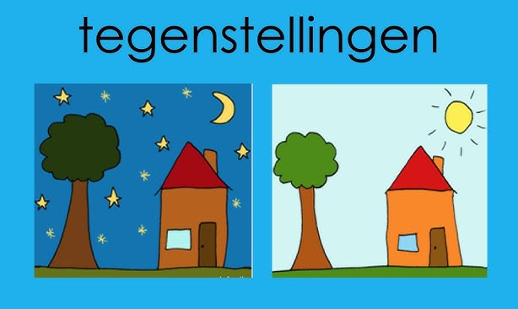
Thema’s in oktober
De maand oktober zijn we gestart met het thema ‘tegenstellingen’ of zoals onze kleuters het zo goed konden zeggen ‘contrasten’. Aan de hand van enkele grote praatplaten kwamen allerlei tegenstellingen aan bod waar we in de klas dan verder mee aan de slag gingen.

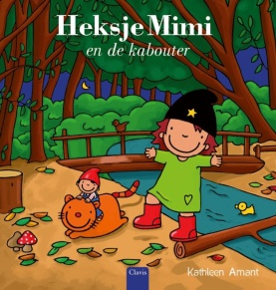
De tegenstellingen hadden we onder de knie, nu werd het tijd voor de herfst.
We hielden een kringgesprek om zelf al eens na te denken wat herfst is.
Na een zoektocht in de omgeving van de school en doordat de kleuters heel wat materiaal meebrachten van thuis konden we van start gaan.
Zo hadden we het over de verschillende dieren in het herfstbos, blaadjes, herfstvruchten, spinnen, pompoenen,... We onderzochten deze van naderbij, knutselden, deden taal- en rekenspelletjes.
Met het verhaal Heksje Mimi en de kabouter gingen we dramatiserend aan de slag. Samen bouwden we verschillende elementen uit het verhaal na in de klas en speelden de kleuters het verhaal volop na.
Tot slot maakten we heerlijke pompoensoep met spinnen, waar alle kleuters van smulden en maakten we samen met de kleuters van de andere klassen een wandeling waarbij we op zoek gingen naar Halloween.

